**기초공학설계 Midterm Exam**

**제출방식 : 1. 답안지 우측 상단에 학번, 이름, 학과 반드시 적을 것.  
2. 제출은 시험지를 카메라로 찍어 PDF변환 후 과제메일로 제출할 것.   
3. 답안지가 옆으로 찍히거나 흐리게 찍히지 않도록 주의, PDF 변환 후 확인 필수.  
(옆으로 찍히면 감점, 흐리게 찍힐 경우 채점 불가)  
4. 답안지는 반드시 문제 번호순으로 작성하여 제출.  
5. 답안지의 제출은 3회까지 가능하고 마지막 제출한 답안을 기준으로 채점.  
6. 제출 : sgc2021_1@naver.com(과제메일)   
7. 메일 및 파일 제목 : [중간고사]학번_이름**

1. **어떤 수가 3의 배수인 지 알아보기 위해서는 3으로 직접 나누어 떨어지는가를 확인하면 된다. 그러나, 어떤 수가 너무 클 때에는 이 나눗셈이 매우 번거롭게 되는데, 이 때 사용하는 방법이 배수판정법이다. 3의 배수를 판정하기 위해서는 모든 자리수를 더해 그 합이 3이 되는 지 확인하면 된다. 3의 배수판정법을 사용하여 입력받은 수가 3의 배수인지를 확인하는 프로그램을 구현하고자 할 때, 코드의 빈 칸 ((1)-(6))을 채워 프로그램을 완성하여라. 입력되는 숫자는 세 자리 양의 정수로 제한한다. (빈 칸 각 2점, 총 12점)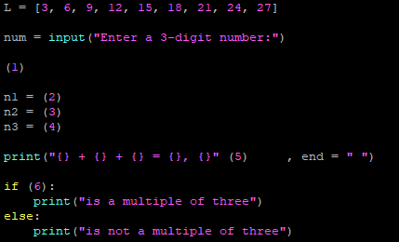 <출력예시>**
2. **서강이는 알람을 일어나야 하는 시간보다 더 일찍 맞추어 지각을 면하려고 한다. 기존에 일어나야 하는 시간보다 45분 더 일찍 알람을 맞추기 위해 알람 시간을 출력해주는 프로그램을 빈 칸 (1)-(3)을 채워 완성하시오. (총 9점, 각 빈칸 3점)**- 첫 줄은 입력으로 들어온 시간이고 (시간 분 순서), 둘째 줄은 알람을 45전으로 맞춘 시간을 출력한 것이다  
   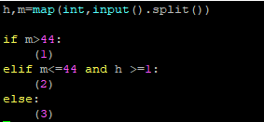  
   <출력 예시>  
   텍스트이(가) 표시된 사진

   자동 생성된 설명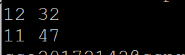
3. **아래 프로그램의 출력 결과를 쓰시오. (6점, 각 출력 라인 2점)**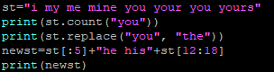
4. **아래 프로그램의 출력을 쓰시오. (12점, 각 출력 라인별 2점)**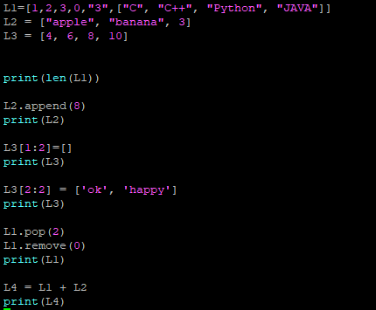
5. **생일을 문자열로 입력 받은 후 연도, 달, 일로 출력한 뒤, 현재 년도를 받고 나이를 구하는 전체 프로그램을 작성해라. (12점, 에러 있을 경우 0점)   
     
   -생일은 문자열로 받고 yyyy/mm/dd 와 같은 형식으로 입력해야 한다.   
   -달과 일이 한자리 수 일 때는 입력과 출력 모두 앞에 0을 붙인다(ex, 1/1->01/01)  
   -나이는 한국식 나이로 계산한다.  
     
   <출력 예시>**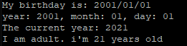
6. **Anagram이란 두 문자열이 알파벳의 나열 순서는 다르지만 구성이 일치하는 것을 말한다. 예를 들어 AnaGRaM 은 aaGMnRA와 나열 순서는 다르지만 구성은 같으므로 아나그램이라고 한다. 아나그램을 판별하는 프로그램을 구현하시오. (15점, 에러 있을 경우 0점)   
     
   -두 문자열을 각각 입력받는다.  
   -아나그램이면 same을 출력, 아나그램이 아니면 different를 출력한다.  
   -대소문자를 구별하지 않는다.  
     
   <출력 예시>**텍스트이(가) 표시된 사진

   자동 생성된 설명텍스트이(가) 표시된 사진

   자동 생성된 설명